Mesajul președintelui Consiliului Județean Mureș pentru doamne cu ocazia Zilei de 1 Martie

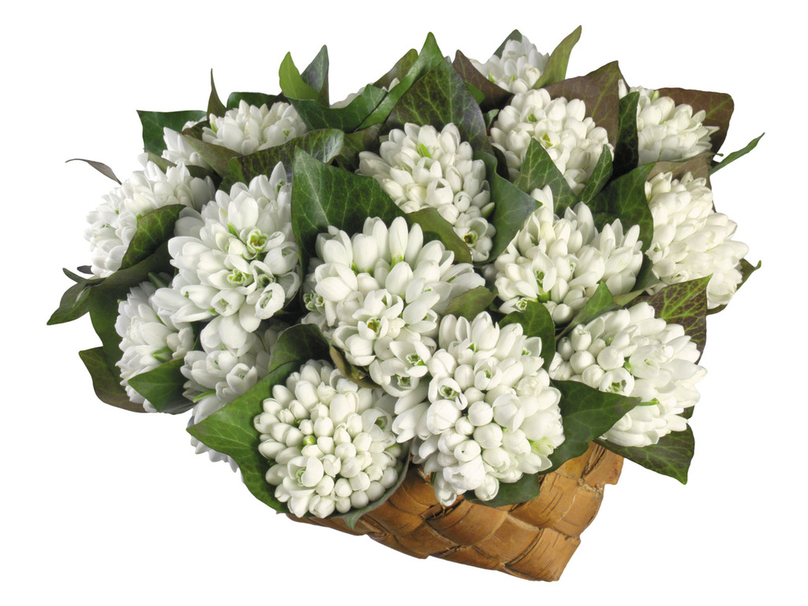
Zilele începutului de primăvară ne fac să privim, cu speranță și gânduri de mai bine, spre viitorul fiecăruia dintre noi.
Frumoasele tradiții românești ne oferă, de asemenea, prilejul de a ne gândi, într-un fel aparte, la mamele noastre, precum și la doamnele și domnișoarele din viața noastră. Se spune că mărțișorul, oferit în luna martie și prins apoi de ramurile unui pom, aduce belșug și împlinește dorințe.
Am deosebita plăcere de a transmite acum, de Mărțișor, aprecierea și considerația mea profundă pentru toate mureșencele. Gândurile mele de bine sunt însoțite de sincere urări de sănătate și o primăvară frumoasă.

Președintele Consiliului Județean Mureș
Ciprian Dobre

